個案研討： 南投測速王
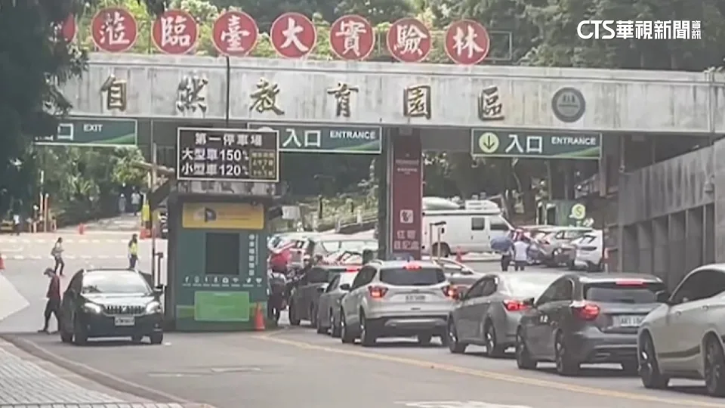

以下為一則新聞報導，請就此事件加以評論：
- 南投縣的溪頭風景區，一年四季都有不少遊客，去年更達到205萬人次，是全國「森林遊樂園」中的第一名，但也因為來往遊客多，通往溪頭的151縣道上的測速照相，去年也開出6534件超速違規罰單，替公庫進帳了上千萬元，是南投全縣30根測速中的第一名，當地居民說，因為這個路段又寬又直，速限卻只有50公里，不要說外地不熟悉的人，會愈開愈快，就連住在附近，每天要出入的居民，一不小心，也被拍過。
警方統計這支測速照相，去年開出6534張違規罰單，是南投全縣30根測速照相的，第一名替公庫進帳上千萬，南投縣警交通隊副隊長說：「有2成的部分約1600多件，是設籍本縣的車主，8成的話是外地的遊客。」 (2024/02/02 華視新聞)

傳統觀點

- 在地人都知道，因為這路段，又寬又直，速限卻只有50公里，不要說外地來的會越開越快，就連附近居民每天出入，一不小心也被拍過。
- 記者VS.居民說：「(外面那一支有被拍過嗎)，有啊(被罰多少)，那個速限太低了啦，應該是要高個10公里。」
- 警方強調151縣道有不少彎道，如果超速很容易發生事故，像去年就有觀光巴士失控，撞上兩台車，呼籲民眾一定要依照速限行駛。

人性化設計及管理觀點

又出現測速王了，單靠一支測速照相，每年就可替公庫進帳上千萬。這個現象究竟反映了什麼問題？

我們一再強調，以管理的觀點來看，所有的現象都是結果，顯示的是目前系統運作出來的結果。如果這個結果並不是我們希望的，要怎麼辦？我們可以先朝我們希望的方向改變一下投入的參數，因為，理論上參數改變了，結果應該也會變。如果結果沒什麼變，或是沒有朝向我們希望的方向變，這又表示什麼？應該就是我們對現有系統的認知出現了偏差，這時，我們是不是應該全面分析重新構建新的系統？如果還糾結於舊系統不肯改，那只是浪費資源，徒勞無功而已。

出現了測速王，開了一堆罰單，替公庫進帳上千萬，這是結果。我們設立測速桿的目的是多開些罰單以補公庫嗎？顯然不是！那麼此處會有這麼多違規現象，原因是什麼呢？我們不妨分析一下：

- 科技自動測速照相要比員警效率高

這是必然的，因為不可能隨時都能有足夠的員警取締超速，而設置自動測速照相，違規者無法心存僥倖，都會難逃法網，以違規開罰單來說，當然績效要高得多。

- 不守交通規則的民眾集中在此處

我們不會找到任何理由來支持這個說法，當然這不會是正確的假設，肯定還要找出其他的原因。

- 外地遊客喜歡超速開車

只能說外地遊客不知道這裡裝設有自動測速照相，或許本地人知道，才會在此處有所警惕。如果真的是遊客才愛開快車，應該在其他熱門旅遊區也會發生同樣現象，如果不是，就沒有理由推論愛開快車的才喜歡來本地旅遊！

- 此處速限不符現實

最高速限不應統一標準，速限訂的低除了造成違規增加也不利於車流量的疏導，所以此處的現行速限標準或許不符現實需求。在地人都知道，因為這路段，又寬又直，速限卻只有50公里，所以很容易超速。所以是不是該檢討一下，這個速限是如何訂出來的？研究一下是否可以提高一些？不妨以現有資料統計一下，經過該處車輛的實際平均車速分配？事故率有多少？因超速造成的事故占比多少？安裝自動測速照相前後交通事故的差異？……等等。專案研究該處是否有其他方法保障行車安全？

- 因為彎道多易出車禍才訂定現行速限

彎道多之處除了車速管制以外，保障行車安全還有哪些方法？不合理的車速管制，除了造成民怨以外，還會影響道路的使用效率，引導交通管理單位便宜行事，疏忽努力去思考其他的方案。現行速限既已引出了問題，就應該直面應對，使該地交通系統能不斷檢討完善。

同學們，你知道哪裡有交通罰單金母雞嗎？針對本議題還有什麼補充看法？請提出分享討論。

